1. Khái niệm phát triển và phân biệt phát triển với một số khái niệm khác
a) Khái niệm
Phát triển là quá trình vận động theo khuynh hướng đi lên từ thấp đến cao, từ đơn giản đến phức tạp, từ kém hoàn thiện đến hoàn thiện hơn của sự vật - hiện tượng.
Chúng ta có thể thấy mọi sự vật - hiện tượng trong tự nhiên, trong xã hội, trong tư duy đều nằm trong xu hướng là vận động và phát triển.
Ví dụ:
- Quá trình phát triển của một cây từ nhỏ đến lớn:
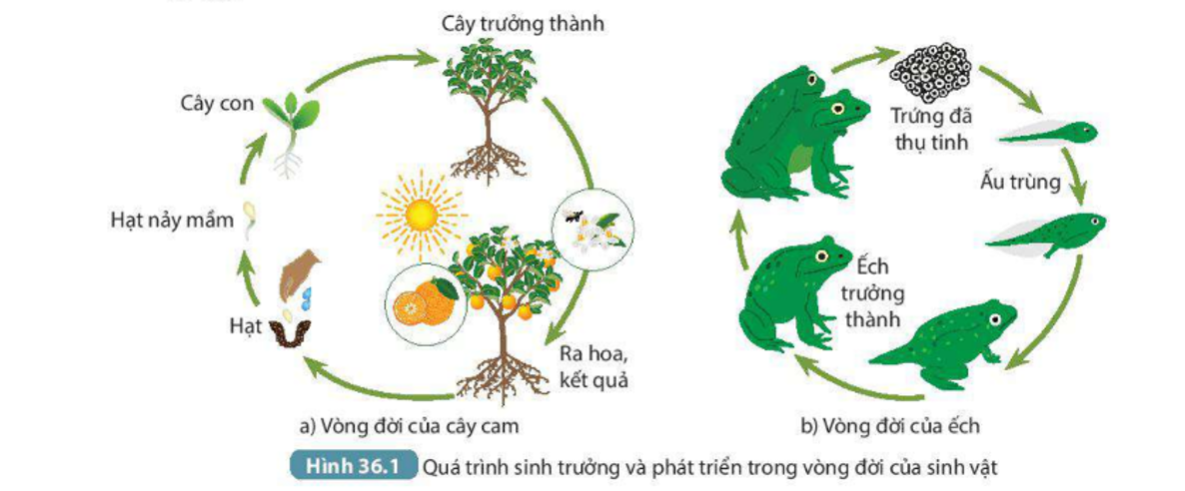
- Máy tính qua từng giai đoạn phát triển:
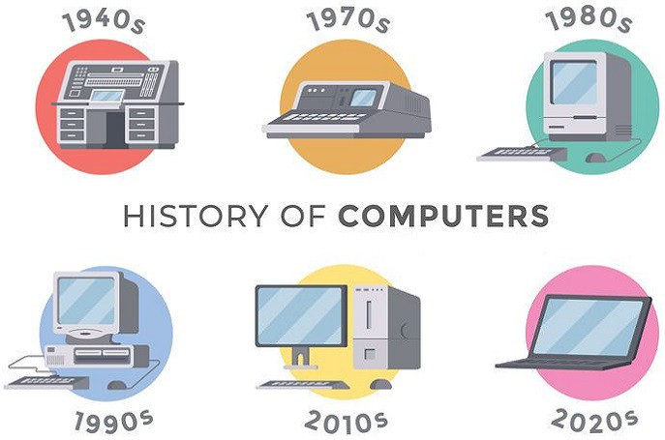
b) Phân biệt phát triển với một số khái niệm khác
- Phát triển và vận động
Vận động | Phát triển
- Là sự biến đổi nói chung (do đó có vận động theo chiều hướng đi lên, thụt lùi, tuần hoàn,…) của các sự vật và hiện tượng trong giới tự nhiên và đời sống xã hội.  - Đó là thuộc tính vốn có, là phương thức tồn tại của các sự vật, hiện tượng. | - Chỉ những vận động theo chiều hướng đi lên mới được gọi là phát triển.  - Sự phát triển diễn ra phổ biến ở tất cả các lĩnh vực của đời sống, xã hội và tư duy…
Ví dụ:  - Vận động viên đang chạy bộ trên đường (vận động cơ học).  - Hàng ngày chúng ta đi học từ nhà đến trường và từ trường về nhà (vận động cơ học).  - Sự trao đổi chất giữa cơ thể với môi trường (vận động sinh học):  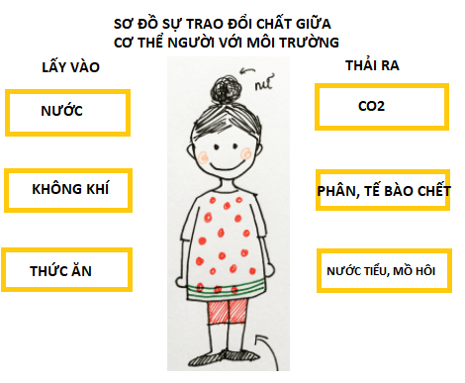 | Ví dụ: Quá trình phát triển của loài ếch:  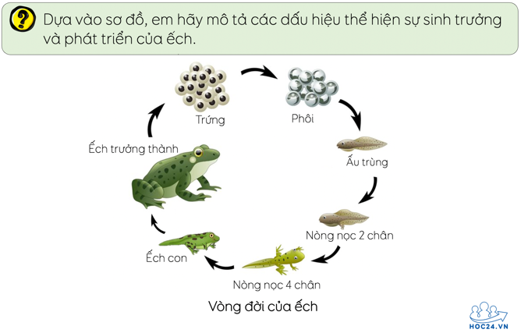
- Phát triển là vận động nhưng không phải mọi vận động đều là phát triển, mà chỉ vận động nào theo khuynh hướng đi lên thì mới là phát triển.
Ví dụ: Quá trình phát triển của con người từ khi sinh ra và lớn lên đã bao gồm rất nhiều vận động, từ vận động cơ học (đi, chạy nhảy,…), vận động sinh học (trao đổi chất, tuần hoàn máu,…) đến vận động vật lí (sự di chuyển của các tế bào hồng cầu, bạch cầu,…).
Tuy nhiên, lấy ví dụ về vận động cơ học: sự di chuyển về vị trí của các vật thể trong không gian thì ta chưa thấy được sự phát triển nào trong đó cả.
- Phát triển và tăng trưởng
Tăng trưởng | Phát triển
Trong phạm trù tăng trưởng thì chỉ nói đến sự đơn thuần giản đơn về số lượng, không có sự thay đổi về chất lượng. | Phát triển là quá trình vận động đi lên của sự vật - hiện tượng. Đó là khuynh hướng từ thấp đến cao, từ đơn giản đến phức tạp, từ kém hoàn thiện đến hoàn thiện hơn.
Ví dụ:
- Phát triển: Sự phát triển phương tiện giao thông như ô tô từ những chiếc xe thô sơ, cồng kềnh thành những chiếc xe hiện đại, đa năng, sang trọng và nhiều tiền.
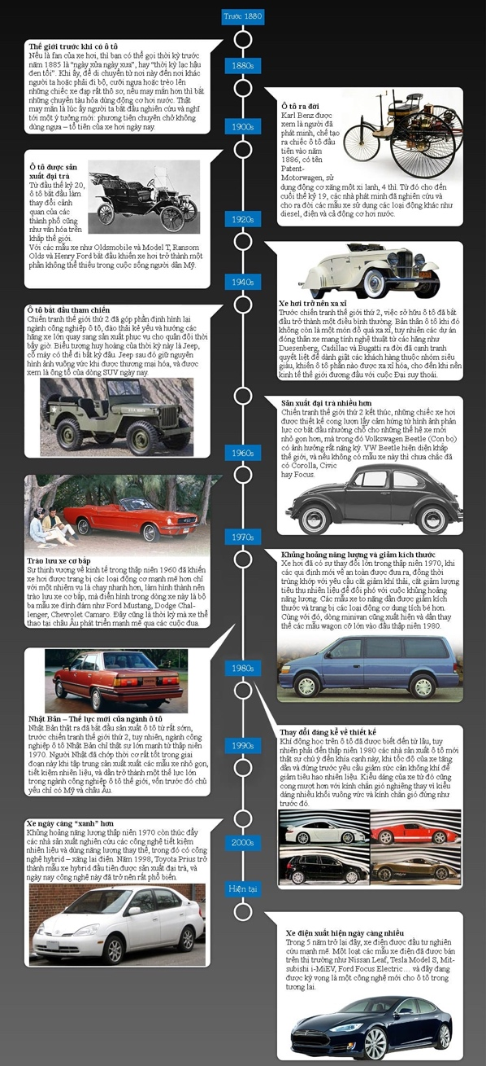
- Tăng trưởng: Là sự sản xuất, nhân lên số lượng xe sản xuất ra, sản xuất cho chúng thật là nhiều.



- Giống như sự phát triển của con người, phát triển về hình dáng, tư duy khác với sự gia tăng dân số vốn là một sự tăng trưởng.

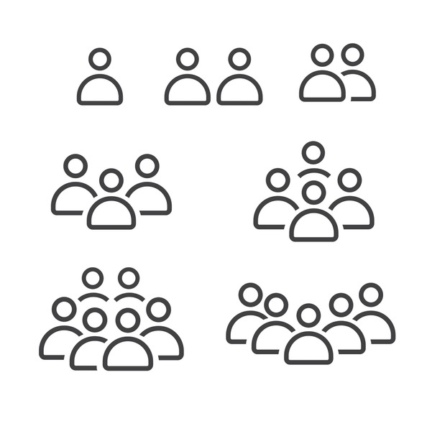

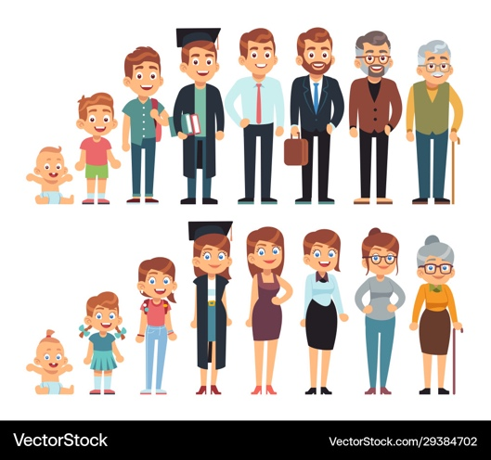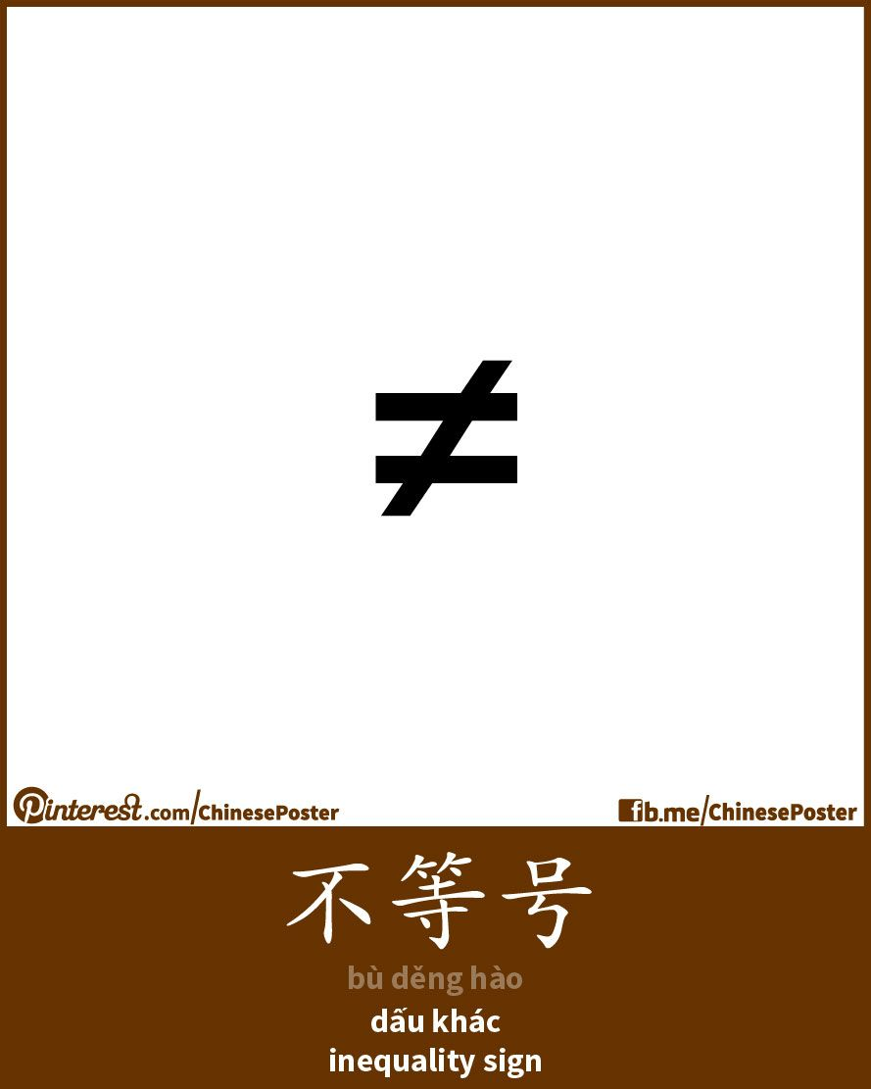
c) Phân biệt tiến hoá và tiến bộ
Tiến hoá | Tiến bộ
là một dạng của phát triển, diễn ra từ từ; là sự biến đổi hình thức của tồn tại xã hội từ đơn giản đến phức tạp | là một quá trình biến đổi hướng tới cải thiện thực trạng xã hội từ chỗ chưa hoàn thiện đến hoàn thiện hơn
2. Tính chất của sự phát triển
- Tính khách quan: Nguồn gốc của sự phát triển nằm trong chính bản thân sự vật - hiện tượng, chứ không phải do tác động từ bên ngoài và đặc biệt không phụ thuộc vào ý thích, ý muốn chủ quan của con người. Nguồn gốc của sự phát triển do các quy luật khách quan chi phối, mà cơ bản nhất là quy luật mâu thuẫn (sự phát triển diễn ra bằng cách tự giải quyết mâu thuẫn trong chính bản thân sự vật – hiện tượng đó). Ví dụ: Cây cối khi có đầy đủ nước, đất, chất dinh dưỡng, ánh sáng thì dù không có con người nhưng nó vẫn phát triển.
- Tính phổ biến: Sự phát triển có mặt ở mọi sự vật – hiên tượng, ở khắp mọi nơi trong các lĩnh vực tự nhiên, xã hội và tư duy. Ví dụ:
- Trong xã hội: Mức sống của dân cư xã hội sau lúc nào cũng cao hơn so với xã hội trước (Quan điểm “ăn no mặc ấm” thay đổi thành “ăn ngon mặc đẹp”).
- Trong tư duy: Trình độ hiểu biết của con người ngày càng cao hơn so với trước đây (Trong quá khứ việc con người bay vào không gian là việc tưởng chừng như không thể, nhưng với trình độ hiểu biết về khoa học công nghệ như ngày nay, con người đã nhận thức và thực hiện thành công bay vào không gian để nghiên cứu).
- Trong tự nhiên: Tăng cường khả năng thích nghi của cơ thể trước sự biến đổi của môi trường (Người miền Nam ra công tác làm việc ở miền Bắc thời gian đầu với khí hậu thay đổi họ sẽ khó chịu, nhưng dần dần họ quen và thích nghi).
- Tính kế thừa: Cái mới ra đời thay thế cho cái cũ. Trong sự vật – hiện tượng mới còn giữ lại, có chọn lọc và cải tạo các yếu tố còn tác dụng, còn thích hợp với chúng; đồng thời gạt bỏ mặt tiêu cực, lỗi thời, lạc hậu của sự vật – hiện tượng cũ đang gây cản trở sự vật – hiện tượng mới tiếp tục phát triển. Ví dụ: Chúng ta kế thừa những truyền thống, phong tục tập quán tốt đẹp của dân tộc: yêu nước, đoàn kết, uống nước nhớ nguồn,… và loại bỏ những phong tục lạc hậu, cổ hủ: mê tín dị đoan, tập tục bắt vợ,…
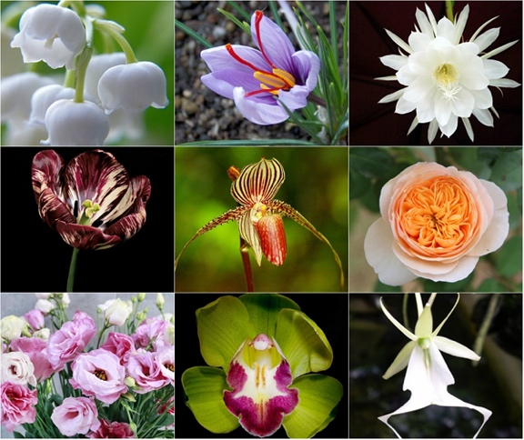
- Tính đa dạng, phong phú: Các sự vật – hiện tượng khác nhau có quá trình phát triển khác nhau. Một sự vật – hiện tượng trong những không gian, thời gian khác nhau, điều kiện, hoàn cảnh khác nhau thì sự phát triển cũng khác nhau. Ví dụ: Mỗi loài hoa có nhiều kiểu phát triển khác nhau trong các điều kiện nhau: có loài sống dưới nước, có loài sống trên cạn, có loài chịu được khí hậu khắc nghiệt, có loài chỉ nở hoa vào mùa xuân, có loài chỉ nở vào ban đêm,…

Cách thức của phát triển: Quy luật lượng - chất

Khuynh hướng của phát triển: Quy luật phủ định của phủ định
Nguồn gốc của phát triển: Quy luật mâu thuẫn

